334201-1  Условие задачи:  E=84 В w=10000 рад/с  R1=69 Ом R2=38 Ом  R3=28 Ом  Классич. метод:L=23 мГн C=0,95 мкФ  Операт. метод:L=32 мГнC=1,15 мкФ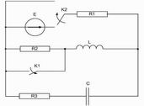 | 334201-2  Условие задачи:  E=99 В w=10000 рад/с  R1=61 Ом R2=25 Ом  R3=24 Ом  Классич. метод:L=37 мГн C=0,78 мкФ  Операт. метод:L=36 мГнC=1 мкФ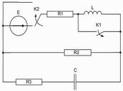
334201-3  Условие задачи:  E=54 В w=10000 рад/с  R1=112 Ом R2=40 Ом  R3=44 Ом  Классич. метод:L=33 мГн C=1,42 мкФ  Операт. метод:L=32 мГнC=1,42 мкФ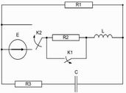 | 334201-4  Условие задачи:  E=109 В w=10000 рад/с  R1=73 Ом R2=38 Ом  R3=30 Ом  Классич. метод:L=20 мГн C=1,42 мкФ  Операт. метод:L=31 мГнC=1,43 мкФ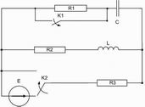
334201-5  Условие задачи:  E=84 В w=10000 рад/с  R1=108 Ом R2=28 Ом  R3=18 Ом  Классич. метод:L=27 мГн C=0,54 мкФ  Операт. метод:L=31 мГнC=1,3 мкФ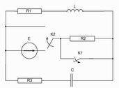 | 334201-6  Условие задачи:  E=126 В w=10000 рад/с  R1=101 Ом R2=36 Ом  R3=40 Ом  Классич. метод:L=24 мГн C=1,09 мкФ  Операт. метод:L=27 мГнC=0,67 мкФ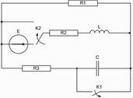
334201-7  Условие задачи:  E=53 В w=10000 рад/с  R1=107 Ом R2=28 Ом  R3=45 Ом  Классич. метод:L=25 мГн C=0,55 мкФ  Операт. метод:L=26 мГнC=1,32 мкФ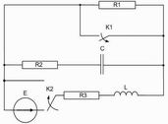 | 334201-8  Условие задачи:  E=113 В w=10000 рад/с  R1=71 Ом R2=35 Ом  R3=16 Ом  Классич. метод:L=31 мГн C=0,84 мкФ  Операт. метод:L=32 мГнC=1,28 мкФ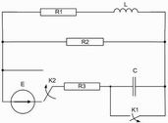
334201-9  Условие задачи:  E=103 В w=10000 рад/с  R1=63 Ом R2=42 Ом  R3=25 Ом  Классич. метод:L=32 мГн C=1,03 мкФ  Операт. метод:L=31 мГнC=1,18 мкФ | 334201-10  Условие задачи:  E=116 В w=10000 рад/с  R1=68 Ом R2=24 Ом  R3=23 Ом  Классич. метод:L=27 мГн C=1,13 мкФ  Операт. метод:L=39 мГнC=1,37 мкФ
334201-11  Условие задачи:  E=61 В w=10000 рад/с  R1=60 Ом R2=38 Ом  R3=25 Ом  Классич. метод:L=40 мГн C=0,51 мкФ  Операт. метод:L=28 мГнC=0,5 мкФ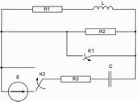 | 334201-12  Условие задачи:  E=104 В w=10000 рад/с  R1=115 Ом R2=16 Ом  R3=29 Ом  Классич. метод:L=26 мГн C=0,81 мкФ  Операт. метод:L=26 мГнC=1,07 мкФ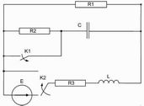
334201-13  Условие задачи:  E=82 В w=10000 рад/с  R1=87 Ом R2=24 Ом  R3=18 Ом  Классич. метод:L=40 мГн C=0,94 мкФ  Операт. метод:L=25 мГнC=0,8 мкФ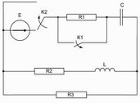 | 334201-14  Условие задачи:  E=128 В w=10000 рад/с  R1=118 Ом R2=43 Ом  R3=41 Ом  Классич. метод:L=20 мГн C=1,5 мкФ  Операт. метод:L=39 мГнC=1,17 мкФ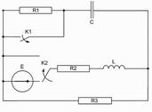
334201-15  Условие задачи:  E=109 В w=10000 рад/с  R1=72 Ом R2=18 Ом  R3=17 Ом  Классич. метод:L=31 мГн C=1,38 мкФ  Операт. метод:L=28 мГнC=1,45 мкФ | 334201-16  Условие задачи:  E=75 В w=10000 рад/с  R1=104 Ом R2=28 Ом  R3=41 Ом  Классич. метод:L=23 мГн C=1,31 мкФ  Операт. метод:L=26 мГнC=1,42 мкФ
334201-17  Условие задачи:  E=148 В w=10000 рад/с  R1=114 Ом R2=20 Ом  R3=35 Ом  Классич. метод:L=30 мГн C=0,8 мкФ  Операт. метод:L=35 мГнC=1,02 мкФ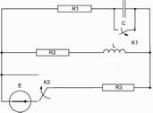 | 334201-18  Условие задачи:  E=77 В w=10000 рад/с  R1=110 Ом R2=38 Ом  R3=18 Ом  Классич. метод:L=27 мГн C=0,71 мкФ  Операт. метод:L=23 мГнC=1,45 мкФ
334201-19  Условие задачи:  E=90 В w=10000 рад/с  R1=90 Ом R2=31 Ом  R3=25 Ом  Классич. метод:L=27 мГн C=0,75 мкФ  Операт. метод:L=40 мГнC=1,02 мкФ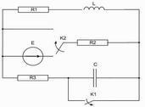 | 334201-20  Условие задачи:  E=112 В w=10000 рад/с  R1=97 Ом R2=17 Ом  R3=38 Ом  Классич. метод:L=38 мГн C=1,23 мкФ  Операт. метод:L=23 мГнC=1,48 мкФ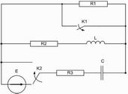
334201-21  Условие задачи:  E=138 В w=10000 рад/с  R1=95 Ом R2=37 Ом  R3=22 Ом  Классич. метод:L=36 мГн C=0,7 мкФ  Операт. метод:L=22 мГнC=0,58 мкФ | 334201-22  Условие задачи:  E=94 В w=10000 рад/с  R1=90 Ом R2=16 Ом  R3=42 Ом  Классич. метод:L=31 мГн C=0,82 мкФ  Операт. метод:L=31 мГнC=0,75 мкФ
334201-23  Условие задачи:  E=67 В w=10000 рад/с  R1=73 Ом R2=42 Ом  R3=37 Ом  Классич. метод:L=40 мГн C=1,17 мкФ  Операт. метод:L=25 мГнC=1,09 мкФ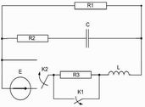 | 334201-24  Условие задачи:  E=71 В w=10000 рад/с  R1=78 Ом R2=16 Ом  R3=38 Ом  Классич. метод:L=26 мГн C=0,75 мкФ  Операт. метод:L=24 мГнC=1,07 мкФ
334201-25  Условие задачи:  E=147 В w=10000 рад/с  R1=113 Ом R2=30 Ом  R3=17 Ом  Классич. метод:L=30 мГн C=1,39 мкФ  Операт. метод:L=30 мГнC=1,3 мкФ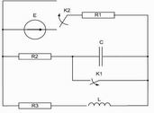 | 334201-26  Условие задачи:  E=122 В w=10000 рад/с  R1=90 Ом R2=32 Ом  R3=25 Ом  Классич. метод:L=35 мГн C=1,22 мкФ  Операт. метод:L=26 мГнC=1,26 мкФ
334201-27  Условие задачи:  E=104 В w=10000 рад/с  R1=63 Ом R2=33 Ом  R3=23 Ом  Классич. метод:L=29 мГн C=1,29 мкФ  Операт. метод:L=33 мГнC=0,7 мкФ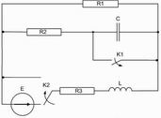 | 334201-28  Условие задачи:  E=110 В w=10000 рад/с  R1=84 Ом R2=25 Ом  R3=20 Ом  Классич. метод:L=20 мГн C=1 мкФ  Операт. метод:L=27 мГнC=1,29 мкФ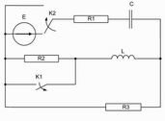
334201-29  Условие задачи:  E=67 В w=10000 рад/с  R1=90 Ом R2=34 Ом  R3=22 Ом  Классич. метод:L=36 мГн C=1,02 мкФ  Операт. метод:L=36 мГнC=1,49 мкФ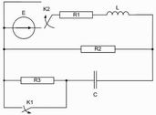 | 334201-30  Условие задачи:  E=143 В w=10000 рад/с  R1=99 Ом R2=43 Ом  R3=16 Ом  Классич. метод:L=28 мГн C=0,54 мкФ  Операт. метод:L=23 мГнC=1,2 мкФ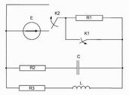
334201-31  Условие задачи:  E=52 В w=10000 рад/с  R1=110 Ом R2=20 Ом  R3=18 Ом  Классич. метод:L=38 мГн C=0,73 мкФ  Операт. метод:L=21 мГнC=0,86 мкФ | 334201-32  Условие задачи:  E=53 В w=10000 рад/с  R1=110 Ом R2=27 Ом  R3=16 Ом  Классич. метод:L=24 мГн C=1,1 мкФ  Операт. метод:L=34 мГнC=1,19 мкФ